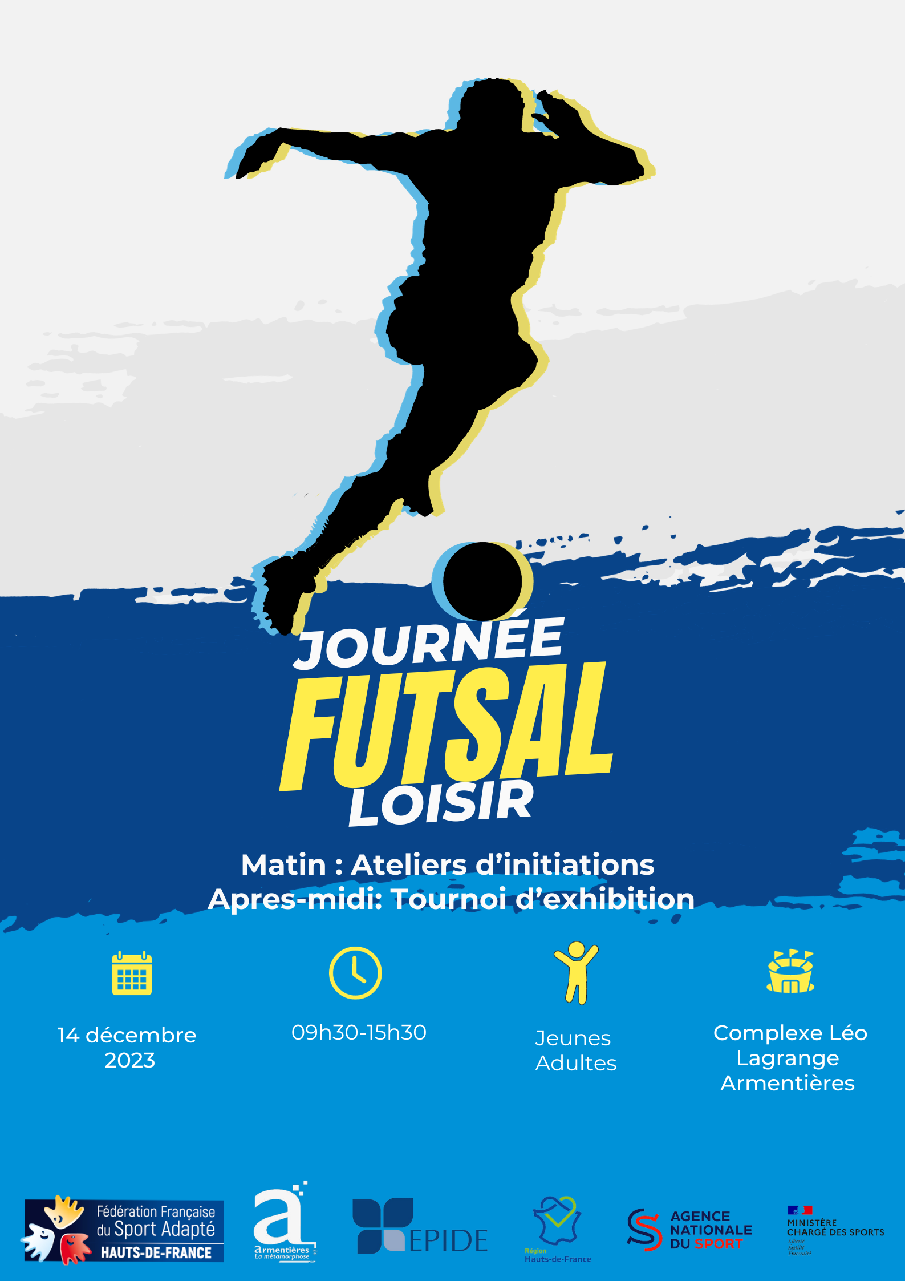

Madame, Monsieur,

La Ligue Sport Adapté Hauts-de-France organise

Une journée football loisir pour le public jeune et adulte

Le jeudi 14 décembre 2023 de 9h30 à 15h30

Complexe Léo Lagrange à Armentieres Quai de la Dérivation, 59280 Armentières

Dans un souci d’organisation, la manifestation est limitée à 96 participants

Les inscriptions sont à nous faire parvenir pour le 07 décembre 2023 dernier délai à :

adrien.louchez@sportadapte.fr

Pour tout renseignement concernant cette journée, veuillez-vous rapprocher du conseiller technique federal en charge du SAJ, adrien louchez (adrien.louchez@sportadapte.fr 07-82-18-82-38)

Dans cette attente, veuillez recevoir, Madame, Monsieur, nos salutations sportives.

Le President de la L.R.S.A,
Francis FAELENS

Information
Programme de la journée
9h30: Accueil public (jeune et adulte)
10h-00: échauffement/distribution des feuilles de routes
10h30-12h00: pratique sur les différents ateliers proposés
12h00-13h00: Repas (à prévoir par les sportifs)
13h00-13h15 : Echauffement/distribution des feuilles de routes
13h15-15h15 : Maxi plateau (4c4)
15h15-15h30 : remise des récompenses
15h30 : fin de la manifestation

Pour pouvoir participer à cette journée, le sportif avoir au minimum 8 ans, en situations de handicap mental, psychique ou présentant des troubles du spectres autistique, vivant en établissement spécialisé ou à domicile (mais accompagné) et :

- Titulaires d’une licence sportive jeune/adulte annuelle FFSA (compétitive ou non compétitive).
- Titulaire d’une licence découverte (pass découverte) à 13 euros (+ certificat de non-contre-indication à la pratique du sport en cours de validité + attestation de responsabilité civile)

Merci de prévoir pour cette journée :

- Tenue de sport (Tenue de footballeur/ basket ou crampons/k-way)
- Protège tibias vivement conseillés
– Bouteille d’eau/gourde

- Licence 2023-2024 valide ou en cours d’enregistrement, pour les licences découvertes, règlements + certificat médical valide + attestation de responsabilité civile (individuel ou établissement)

Déroulement de la journée

- 3 categories d’age

Catégorie jeune | Catégorie adolescent | Catégorie jeune adulte et adulte
7-11 ans | 12-16 ans | + 16 ans
C 1 | C 2 | C 3

- Nombre equipes et nombres de joueurs

Au total, il y aura au maximum 96 joueurs et de ce fait 24 équipes (4 joueurs/joueuses chacunes). Nous vous demanderons donc de respecter le nombre de joueurs par équipe, bien évidemment, vous pouvez inscrire plusieurs équipes

- Matin
4 ateliers vous serons proposer, vous serez au maximum 3 équipes par ateliers (12 joueurs), temps de pratique 18 minutes.

Les atteliers seront des ateliers de perfectionnement (tir, controle/passe, jeu réduit, motricité)

- Après-midi
Nous allons passer sur un maxi plateau à 24 équipes, 5 terrains seront destiné aux matchs et 1 terrain sera destiné au ballon magique (1c1 avec gardien). Lors de chaque rotation 1 groupe sera au repos et un autre en activité, chaque groupe sera compose de 12 équipes.

Chaque équipes jouera donc 5 matchs et passera une fois sur l’atelier ballon magique, ce qui fait un temps effectif de jeu pour chaque joueur de 42 minutes sur l’après-midi.

Rotation | Groupe | Nombre equipe en match 4c4 | Nombre equipe Attelier ballon magique | Temps de pratique | Groupe repos
1 | 1 | 10 | 2 | 7 minutes | 2
2 | 2 | 10 | 2 | 7 minutes | 1
3 | 1 | 10 | 2 | 7 minutes | 2
4 | 2 | 10 | 2 | 7 minutes | 1
5 | 1 | 10 | 2 | 7 minutes | 2
6 | 2 | 10 | 2 | 7 minutes | 1
7 | 1 | 10 | 2 | 7 minutes | 2
8 | 2 | 10 | 2 | 7 minutes | 1
9 | 1 | 10 | 2 | 7 minutes | 2
10 | 2 | 10 | 2 | 7 minutes | 1
11 | 1 | 10 | 2 | 7 minutes | 2
12 | 2 | 10 | 2 | 7 minutes | 1

Fiche d’inscription journée
14 décembre 2023

A renvoyer avant le 16 Novembre 2023 :

adrien.louchez@sportadapte.fr

NOM DU RESPONSABLE :……………………………………………………………………………………
CLUBS / ETABLISSEMENT :………………………………………………………………………………….
N°affiliation :…………………………
ADRESSE :…………………………………………………………………………………………………………..
Téléphone :………………………………… E-mail :………………………………………………………..

Nom de l’équipe :
 | Nom | Prénom | Catégorie Age  (c1/c2/c3) | Sexe | N° licence | Licence découverte*  13 euros (+ certificat médical)
1
2
3
4
TOTAL A PAYER (chèque à l’ordre de la ligue) |  |  |  |  |  | €

Exemple de certificat médical si besoin
(Si le sportif n’est pas licencié au sport adapté et qu’il décide de souscrire à une licence découverte)
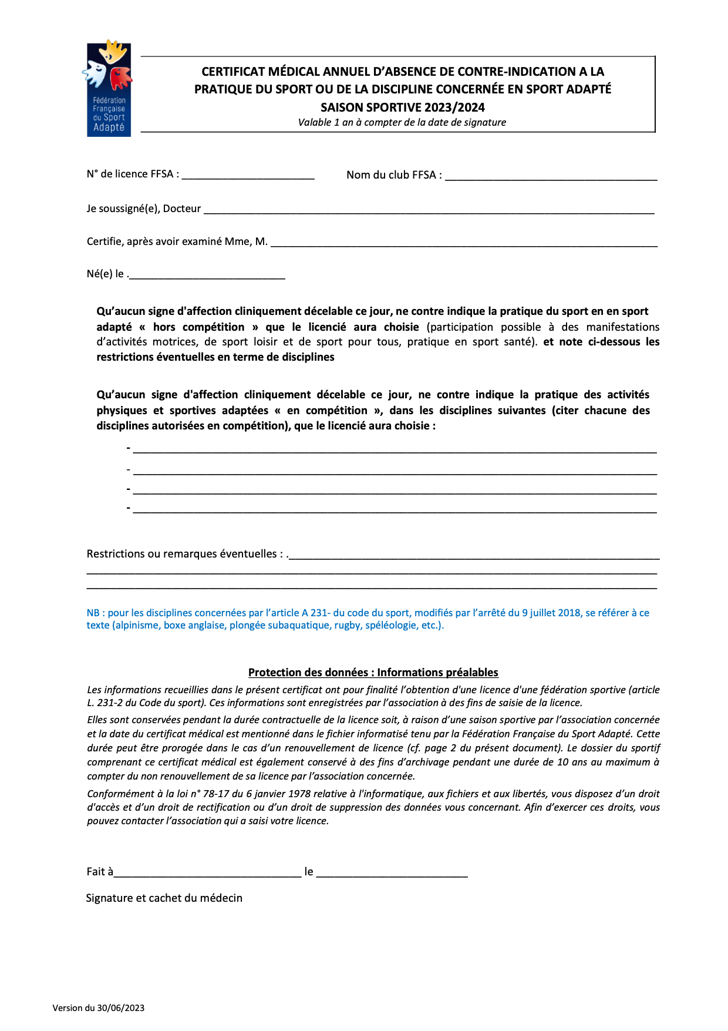

Adresse du lieu de pratique

Complexe Léo Lagrange à Armentieres Quai de la Dérivation, 59280 Armentières

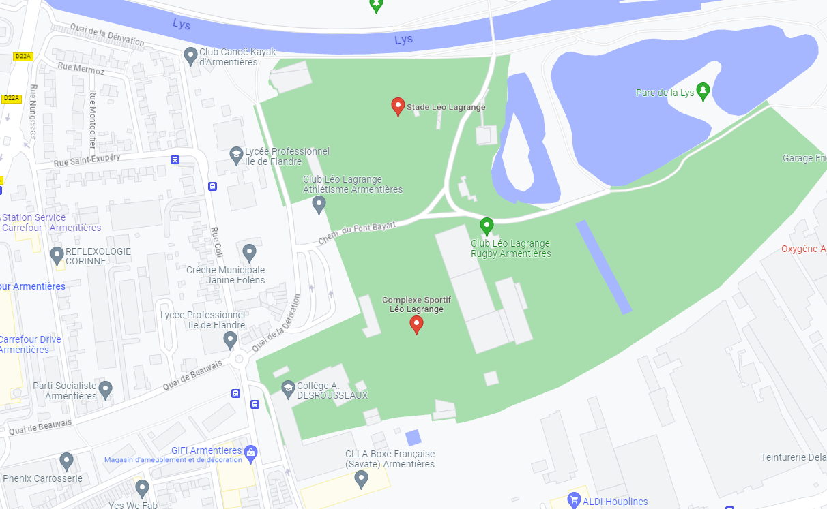

Contact
Adrien louchez

07-82-18-82-38

adrien.louchez@sportadapte.fr

